DUOC UC - Escuela de informática y telecomunicaciones
Propuesta de Proyecto Especificación de Requisitos de Software
Proyecto: Sistema de Gestión Bibliotecaria ‘’UNILIB’’
15 de abril de 2026

Planificación y Especificación de Requisitos según estándares; IEEE 830, ISO9000 y PMI.

Contenido
DUOC UC - Escuela de informática y telecomunicaciones 1
Ficha del documento 3
1. Introducción 4
1.1. Propósito 5
1.2. Ámbito del Sistema 5
1.3. Definiciones, Acrónimos y Abreviaturas 6
1.4. Referencias 6
1.5. Visión General del Documento 7
2. Descripción General 8
2.1. Perspectiva del Producto 8
2.2. Funciones del Producto 9
2.3. Características de los Usuarios 10
2.4. Restricciones 10
2.5. Suposiciones y Dependencias 11
2.6. Requisitos Futuros 12
3. Requisitos Específicos 13
3.1 Requisitos comunes de las interfaces 13
3.1.1 Interfaces de usuario 13
3.2 Requisitos funcionales 14
3.3 Requisitos no funcionales 15
4. Propuesta de Planificación 15
4.1 Descripción general acerca de la Planificación 15
4.1.2 Definición del Equipo de Trabajo 16
4.1.3 Definición de Actividades principales del Proyecto 16
4.1.4 tablero Kanban 17
5. Conclusión 18

Ficha del documento

Integrantes:
Nombre Integrante del Equipo | Rol Definido
Nicolas Fuentes | Project Manager / Gestor
Manuel Sepulveda | Desarrollador
Absalon Abarca | Analista
Javier Yañez | QA

Introducción

El presente documento detalla la Especificación de Requisitos de Software (ERS) para el proyecto "UNILIB: Sistema Inteligente de Gestión Bibliotecaria". En un entorno académico moderno, la biblioteca no solo es un repositorio de libros, sino un centro neurálgico de información. Actualmente, la institución enfrenta desafíos críticos como la pérdida de activos, tiempos de espera excesivos y dificultades en el acceso a la información, lo que impacta directamente en la calidad del servicio educativo.
Este proyecto se aborda bajo la metodología AUP (Agile Unified Process), seleccionada por su capacidad de ofrecer una arquitectura robusta (serial en lo grande) pero con la flexibilidad de entregas iterativas (ágil en lo pequeño), garantizando un producto final escalable y de alta calidad técnica.

Propósito

El propósito de este documento es definir de manera clara, precisa y sin ambigüedades los requisitos funcionales y no funcionales del sistema UNILIB, siguiendo el estándar IEEE 830.
- Audiencia: Este informe está dirigido al equipo de desarrollo (Nicolás, Manuel y Absalom), a la directiva de la Universidad (stakeholders) y al cuerpo docente evaluador.
- Objetivo del Software: Servir como la "línea base" para el diseño y construcción de una plataforma que automatice el ciclo de vida del préstamo, asegure el inventario mediante tecnología RFID y mejore la experiencia del usuario a través de un catálogo inteligente.

1.2. Ámbito del Sistema
El sistema se denominará UNILIB (University Library System).
Lo que el sistema hará (In-Scope):
- Gestión Automatizada: Control total del inventario de libros y registro de usuarios.
- Reducción de Fricción: Implementación de módulos de auto-préstamo y devoluciones rápidas mediante sensores RFID.
- Inteligencia de Datos: Catálogo con recomendaciones basadas en perfiles académicos y generación de reportes estratégicos para la toma de decisiones.
- Escalabilidad: Arquitectura preparada para soportar el crecimiento de la colección bibliográfica y la concurrencia de miles de usuarios simultáneos.
Lo que el sistema NO hará (Out-of-Scope):
- No gestionará la venta de libros ni la compra directa a proveedores (solo registro de ingresos).
- No reemplaza el sistema de inscripción de asignaturas de la universidad, pero sí se integra con él para validar la identidad del alumno.

1.3. Definiciones, Acrónimos y Abreviaturas
Para facilitar la comprensión del informe y asegurar una defensa técnica exitosa, se definen los siguientes términos:
- AUP (Agile Unified Process): Metodología de desarrollo que simplifica el proceso unificado, enfocándose en la agilidad y la entrega de software funcional.
- ERS: Especificación de Requisitos de Software.
- IEEE 830: Estándar internacional para la redacción de requerimientos de software.
- RFID (Radio Frequency Identification): Tecnología de identificación inalámbrica que permite detectar múltiples libros simultáneamente sin contacto visual directo.
- Escalabilidad: Capacidad del sistema para manejar una carga creciente de trabajo o su potencial para ser ampliado para acomodar ese crecimiento.
- Stakeholders: Interesados directos o indirectos en el proyecto (alumnos, bibliotecarios, directivos).

1.4. Referencias
Se han tomado como base los siguientes referentes normativos, técnicos y metodológicos:
Estándares Internacionales de Ingeniería de Software:
  - IEEE 830-1998: Guía recomendada para la Especificación de Requisitos de Software (ERS), la cual rige la estructura de este informe.
  - ISO/IEC 25010 (SQuaRE): Modelo de calidad para productos de software, utilizado para la definición y métricas de los Requisitos No Funcionales (Eficiencia de desempeño, Usabilidad, Seguridad y Escalabilidad).
Metodología y Gestión:
  - Metodología AUP (Agile Unified Process): Marco de trabajo utilizado para la gestión del ciclo de vida del proyecto, equilibrando la agilidad con la arquitectura robusta.
  - PMBOK Guide (PMI): Aplicación de estándares para la gestión de cronogramas y el "Triángulo de Hierro" (Alcance, Tiempo, Costo).
Documentación de Negocio y Mercado:
  - Enunciado de Caso UNILIB (Duoc UC): Contexto operativo y problemáticas actuales de la biblioteca universitaria.
  - Guía Salarial 2024 de Robert Half Chile: Referencia utilizada para el cálculo de costos y la definición de perfiles profesionales del equipo de trabajo (Desarrolladores, Arquitectos y Analistas).

1.5. Visión General del Documento

- Capítulo 1 (Introducción): Describe el propósito, el alcance del sistema y los términos clave para la comprensión del proyecto.

- Capítulo 2 (Descripción General): Presenta una perspectiva global del producto, sus funciones principales, las características de los usuarios que interactuarán con él y las restricciones tecnológicas (como el uso de RFID).

- Capítulo 3 (Requisitos Específicos): Detalla minuciosamente los Requisitos Funcionales y No Funcionales, sirviendo como plano técnico para el desarrollo.

- Capítulo 4 (Propuesta de Planificación): Expone la estrategia de gestión bajo AUP, incluyendo la definición del equipo (Nicolás, Manuel y Absalom), el cronograma estimado y el tablero Kanban para el seguimiento de tareas.

2. Descripción General

2.1. Perspectiva del Producto

El sistema UNILIB se define como un producto de software nuevo y autónomo, pero diseñado para operar de forma integrada dentro del ecosistema digital de la Universidad. No es una aplicación aislada; es un componente que consume y provee servicios a través de una arquitectura orientada a la conectividad.
Relación con el Sistema Mayor
UNILIB forma parte del Macro-Sistema de Gestión Académica. Su funcionalidad principal (Gestión de Recursos Bibliográficos) complementa los servicios de Registro Curricular y Servicios Estudiantiles.
Diagrama de Bloques del Contexto
Interfaces del Producto
Para garantizar la integridad de los datos y la escalabilidad, se han identificado las siguientes interfaces críticas:
- Interfaz de Base de Datos Estudiantil (API Externa): El sistema se conecta con la base de datos central de la Universidad para validar en tiempo real el estado de "Alumno Regular" y los bloqueos financieros antes de autorizar un préstamo.
- Interfaz de Hardware RFID: Conexión directa con los lectores de radiofrecuencia en mesones y pórticos de seguridad. Esta interfaz permite la detección masiva de ejemplares sin intervención manual, atacando directamente el problema de las largas colas.
- Interfaz de Notificaciones (SMTP/Push): Conexión con el servidor de correo institucional para el envío automático de alertas de vencimiento y confirmaciones de reserva.
- Interfaz de Gestión de Multas: Comunicación con el portal de pagos de la universidad para reflejar los cargos generados por devoluciones tardías.

2.2. Funciones del Producto

El sistema UNILIB se estructura en cinco grandes bloques funcionales interconectados. Estas funciones están diseñadas para atacar los problemas de pérdida de activos y eficiencia operativa detectados en el caso.
Diagrama de Relación de Funciones (Vista de Componentes)
Este diagrama ilustra cómo las funciones centrales (Préstamos y Catálogo) se alimentan de la gestión de activos y usuarios para generar inteligencia de negocio.
Resumen de Funciones Principales
- Módulo de Gestión de Activos (Libros):
  - Registro masivo de nuevos ejemplares.
  - Sincronización con etiquetas RFID para control de inventario físico.
  - Clasificación automática por categorías académicas.
- Módulo de Experiencia del Usuario (Catálogo):
  - Motor de búsqueda con filtros avanzados (Carrera, Disponibilidad).
  - Sistema de Reservas Digitales para mitigar las largas colas en mostrador.
  - Recomendaciones personalizadas basadas en el historial del alumno.
- Núcleo de Transacciones (Préstamos y Devoluciones):
  - Validación automática de identidad y estado del alumno.
  - Procesamiento de préstamos mediante escaneo de radiofrecuencia.
  - Registro de devoluciones con detección de daños y plazos vencidos.
- Módulo de Administración y Usuarios:
  - Gestión de perfiles (Estudiantes, Docentes, Administrativos).
  - Cálculo y seguimiento de Multas y sanciones.
- Módulo de Inteligencia y Reportes:
  - Dashboard de estadísticas de uso (libros más solicitados).
  - Alertas de seguridad por activos detectados en pórticos sin registro de salida (Prevención de pérdidas).

2.3. Características de los Usuarios
el sistema UNILIB interactúa con distintos tipos de usuarios. Entender su nivel de formación y habilidades es clave para garantizar la usabilidad y éxito del proyecto.
Los que interactuarán con el sistema UNILIB. La clasificación se basa en su rol operativo y nivel de formación técnica, asegurando que el diseño de las interfaces sea coherente con sus capacidades.
Usuarios | Perfil – o tipo | descripción
Administrador TI | Técnico / Especialista | Usuario con privilegios totales. Responsable de la configuración del servidor, gestión de la base de datos y mantenimiento de la infraestructura RFID. Posee alto conocimiento técnico.
Bibliotecario | Operativo / Administrativo | Personal encargado del flujo diario de libros. Su foco es la eficiencia y rapidez en el procesamiento masivo de préstamos y devoluciones. Requiere una interfaz funcional y ágil.
Estudiante / Docente | Usuario Final / Cliente | Perfil con conocimientos técnicos variados. Utiliza el sistema para búsqueda en el catálogo, reserva de materiales y consulta de multas. Requiere una interfaz intuitiva y "llamativa".
Directiva Académica | Estratégico / Auditor | No opera el sistema diariamente, pero consume los reportes y estadísticas para la toma de decisiones (ej: compra de nuevos títulos o auditoría de libros perdidos).

2.4. Restricciones

- Compatibilidad Tecnológica Obligatoria (Hardware RFID): El sistema está restringido a operar exclusivamente con tecnología de radiofrecuencia (RFID UHF). El diseño de la base de datos y la lógica de negocio deben estar preparados para el procesamiento masivo de datos en tiempo real provenientes de las antenas, limitando la arquitectura a soluciones que soporten esta integración de hardware específica.
- Cumplimiento del Marco Legal (Ley 19.628 Chile): El desarrollo está estrictamente limitado por la Ley de Protección de la Vida Privada. Debido a que el sistema maneja datos sensibles (historiales académicos, multas y datos personales de alumnos), el equipo de desarrollo no puede optar por arquitecturas de datos abiertas, obligando a implementar cifrado de grado bancario y protocolos de seguridad específicos desde la fase de Elaboración.
- Rigurosidad Metodológica (Fases AUP): El proyecto debe regirse obligatoriamente por las fases del Agile Unified Process (Iniciación, Elaboración, Construcción y Transición). Esta restricción prohíbe el inicio de la programación masiva (Construcción) sin antes haber validado y "congelado" la arquitectura base en la fase de Elaboración, asegurando que el sistema sea escalable antes de su despliegue.

2.5. Suposiciones y Dependencias

Que hará con el registro de modulo de usuario, como se alimentara? Se asocia a las restricciones.
- Sincronización del Módulo de Usuarios: Se presupone que el sistema UNILIB se alimentará íntegramente de la base de datos central de la Universidad (Registro Curricular). Se asume que existe una API o Servicio Web disponible y documentado que permita consultar en tiempo real el estado de los alumnos y docentes. Si la Universidad cambia su motor de base de datos o bloquea el acceso, el sistema no podrá validar préstamos.

- Infraestructura de Red (Wi-Fi/LAN): Se asume que la biblioteca cuenta con una cobertura de red inalámbrica estable y de alta velocidad. Los dispositivos RFID (portátiles y antenas fijas) dependen de esta conexión para sincronizar los movimientos de libros con el servidor central de forma instantánea.

- Estado del Inventario Físico: Se presupone que la Universidad llevará a cabo un proceso de etiquetado masivo previo a la puesta en marcha. El sistema depende de que cada libro posea una etiqueta RFID funcional y vinculada correctamente en la base de datos para que el módulo de "Auto-préstamo" sea operativo.

- Plataforma Operativa: Se asume que el servidor del sistema correrá sobre un entorno virtualizado con arquitectura de 64 bits y sistema operativo Linux (distribución estable), sobre el cual se ha diseñado la escalabilidad de los microservicios.

2.6. Requisitos Futuros

El sistema UNILIB ha sido diseñado bajo una arquitectura modular y escalable, lo que permite que, una vez estabilizada la fase de Transición de la metodología AUP, se puedan integrar las siguientes evoluciones sin necesidad de reescribir el núcleo del software:
- Aplicación Móvil Nativa (iOS/Android): Desarrollo de una interfaz mobile que utilice notificaciones Push para alertar sobre vencimientos de préstamos y permita la lectura de códigos QR para reservas rápidas desde las estanterías.
- Integración con Repositorios Digitales Externos: Conexión mediante protocolos de interoperabilidad (como OAI-PMH) con bases de datos científicas internacionales (IEEE, Scopus, ScienceDirect), transformando a UNILIB en un metabuscador de recursos físicos y digitales.
- Módulo de Inteligencia Artificial (Chatbot Asistente): Implementación de un asistente virtual basado en lenguaje natural que ayude a los estudiantes a encontrar bibliografía específica según su malla curricular y temas de tesis.
- Kioscos de Auto-atención y Devolución 24/7: Expansión del hardware RFID hacia buzones inteligentes exteriores que permitan devoluciones fuera del horario de oficina, procesando el inventario automáticamente en la base de datos.
- Análisis Predictivo de Compras: Un módulo para la directiva que, analizando la alta demanda de ciertos títulos, sugiera automáticamente la compra de nuevos ejemplares o licencias digitales.

3. Requisitos Específicos
funciones y restricciones del sistema UNILIB con el nivel de precisión necesario para que el equipo de diseño y pruebas pueda trabajar sobre una base sólida.

3.1 Requisitos comunes de las interfaces

3.1.1 Interfaces de usuario
Consistencia Visual: La interfaz debe seguir las guías de estilo institucionales de la Universidad UNILIB, utilizando una paleta de colores accesible y tipografía clara para reducir la fatiga visual.
Diseño Responsivo: La interfaz debe adaptarse automáticamente a resoluciones de escritorio, tablets y smartphones, garantizando que el catálogo sea consultable desde cualquier dispositivo personal.
Navegación Intuitiva: El sistema debe incluir un "Dashboard" personalizado según el rol del usuario (Estudiante, Bibliotecario, Admin) para facilitar el acceso a las funciones más frecuentes.

UI
- Diseño Web Responsivo: La interfaz debe ser compatible con navegadores modernos (Chrome, Safari, Firefox) y adaptarse automáticamente a dispositivos móviles para permitir consultas desde cualquier lugar del campus.
- Dashboard por Rol: El sistema presentará vistas diferenciadas para Estudiantes, Docentes y Bibliotecarios, priorizando las funciones de búsqueda para los primeros y las de gestión para los segundos.
- Accesibilidad: Cumplimiento con estándares básicos de contraste y navegación por teclado para asegurar que todos los miembros de la comunidad universitaria puedan utilizar el sistema.
Interfaces de hardware
- Lectores RFID / Código de Barras: El software debe integrarse con periféricos de entrada para la lectura rápida de los ejemplares, eliminando el registro manual de códigos.
- Kioscos de Auto-consulta: Compatibilidad con terminales táctiles ubicadas en las estaciones físicas de la biblioteca para la gestión autónoma de préstamos.
Interfaces de software
- Integración con Registro Académico: El sistema consumirá la API del servicio central de la universidad para validar la vigencia de la matrícula de los alumnos y el contrato de los docentes de forma automática.
- Servicio de Correo (SMTP): Conexión con el servidor de correo institucional para el envío automático de alertas y comprobantes de préstamo.

3.2 Requisitos funcionales
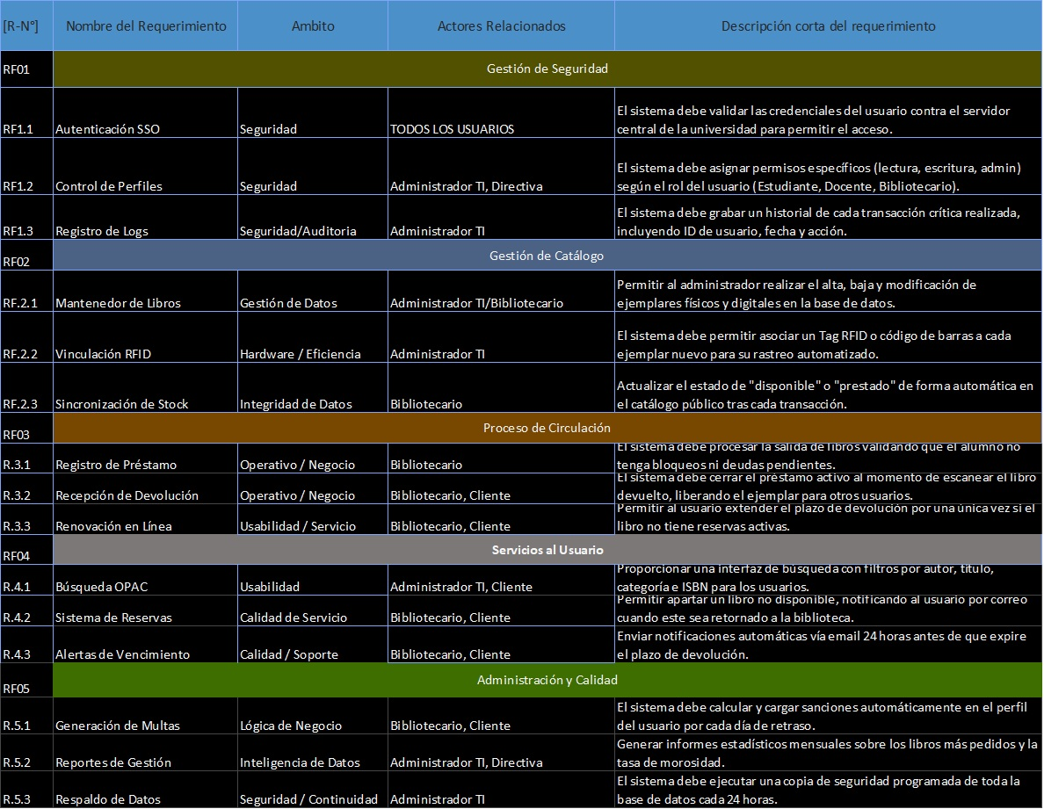

3.3 Requisitos no funcionales

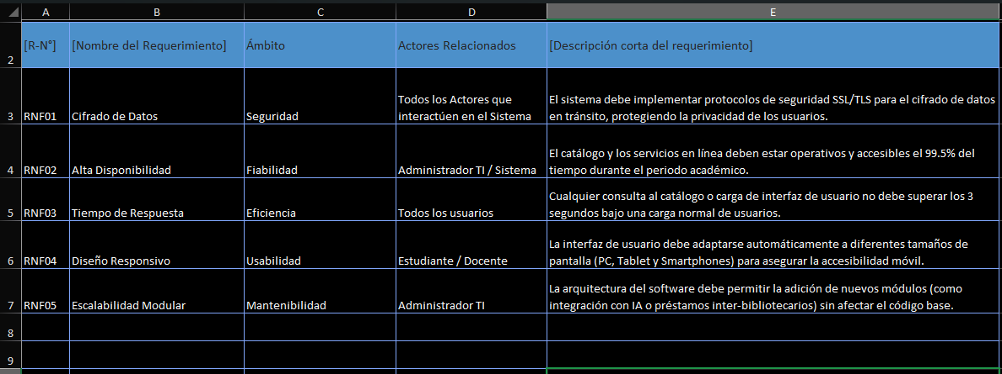

Otros Requisitos

1. Inteligencia Artificial y Análisis de Datos (IA & Big Data)
Sistema de Recomendación Predictiva: Utilizar algoritmos de Machine Learning para sugerir libros a los estudiantes basados en su historial de préstamos, carrera y preferencias de otros usuarios con perfiles similares.
Análisis de Tendencias de Compra: Generar reportes automáticos que sugieran a la administración qué títulos comprar más, basándose en la alta demanda y las listas de espera del sistema actual.
2. Expansión de Hardware y Ubicación
Buzones de Devolución: Instalación de buzones con lectores RFID en los exteriores de la universidad, permitiendo que el sistema procese la devolución y actualice el stock automáticamente sin intervención del personal y fuera del horario de oficina.
3. Integración con el Ecosistema Digital Académico
Repositorio de Recursos Digitales: Expandir UNILIB para gestionar no solo libros físicos, sino también licencias de e-books, PDFs de tesis y revistas científicas indexadas, centralizando todo en una sola búsqueda (OPAC unificado).

4. Propuesta de Planificación

4.1 Descripción general acerca de la Planificación

El proyecto UNILIB se ha planificado para ejecutarse en un periodo estimado de 12 semanas (84 días lineales), utilizando un equipo multidisciplinario de 4 especialistas. El trabajo se abordará bajo el marco de AUP (Agile Unified Process), lo que permite dividir el proyecto en 4 fases (Iniciación, Elaboración, Construcción y Transición) con entregas incrementales.

Buenas prácticas y condiciones necesarias:
- Gestión Basada en PMI: Aplicación de áreas de conocimiento como Gestión del Tiempo y Alcance.
- Acompañamiento del Stakeholder: Disponibilidad del personal de biblioteca para pruebas de usuario.
- Entorno de Desarrollo: Uso de repositorios (Git) para asegurar la Escalabilidad Modular (RNF05).

4.1.2 Definición del Equipo de Trabajo

El equipo se ha estructurado para cubrir tanto la gestión administrativa como la ingeniería técnica:
Rol | Función Principal | Relación con Requerimientos
Project Manager / Scrum Master | Gestión de plazos (PMI), mitigación de riesgos y liderazgo de ceremonias ágiles. | Asegura el cumplimiento de todos los RNF.
Analista de Sistemas | Levantamiento de requerimientos y diseño del modelo de datos e interfaces. | RF1.1 al RF5.3 (Documentación).
Desarrollador Full-Stack | Codificación del backend modular y frontend responsivo. | Implementación técnica de los 5 Módulos.
Especialista QA / Testing | Ejecución de pruebas de carga, seguridad y usabilidad. | Validación de RNF0.1, RNF03 y RNF04.

4.1.3 Definición de Actividades principales del Proyecto
La planificación se basa en los estándares de Ingeniería de Software (IEEE 830) para requerimientos y las fases de AUP:
- Iniciación (Disciplina de Modelado): Análisis de viabilidad y definición de los 20 requerimientos totales.
- Elaboración (Disciplina de Implementación Inicial): Diseño de la arquitectura de red y seguridad (SSO) para reducir riesgos técnicos.
- Construcción (Disciplina de Desarrollo): Ejecución de 3 iteraciones de desarrollo donde se construyen los módulos de Catálogo, Circulación y Administración.
- Transición (Disciplina de Despliegue): Pruebas de aceptación (UAT), carga de stock masiva y capacitación a Bibliotecarios.

4.1.4 tablero Kanban
Work Items:
Categoría (Color): Se usará para diferenciar los 5 Módulos.
Título (Work Unit): La descripción técnica de la tarea a ejecutar.
Responsable (Icono de Usuario): El miembro del equipo asignado.
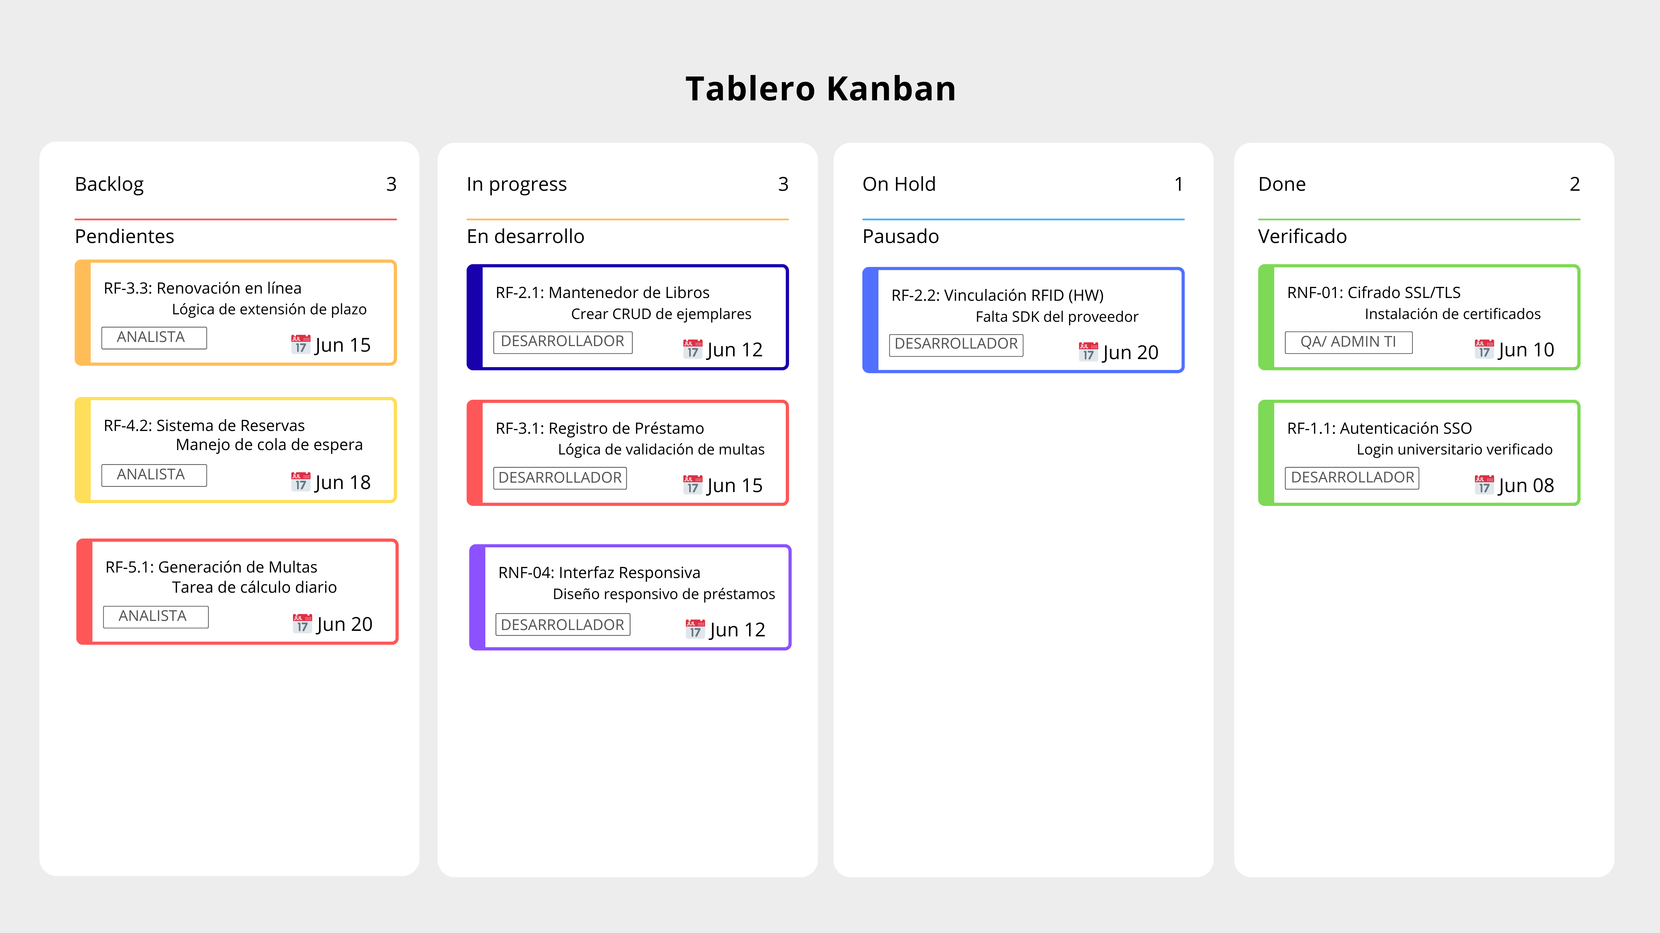
Fecha de Entrega (Date): El plazo estimado dentro de la iteración

Conclusión

La implementación del sistema UNILIB surge como la respuesta técnica definitiva a las deficiencias operativas que hoy comprometen el patrimonio y el servicio de la biblioteca. A través de este proyecto, se aborda la pérdida crítica de activos mediante el despliegue de tecnología RFID, que permite un control de inventario infalible y en tiempo real, transformando la seguridad del recinto de un modelo reactivo a uno preventivo.
Por otro lado, la problemática de las largas colas de espera y la burocracia en los mesones queda solventada con el módulo de auto préstamo y la integración con el Login Institucional (SSO), devolviendo la autonomía al estudiante y optimizando el tiempo del personal bibliotecario. En definitiva, UNILIB no es solo una actualización de software; es una solución de ingeniería diseñada para garantizar la integridad de los recursos académicos y elevar el estándar de servicio, asegurando que la tecnología trabaje en favor de la productividad y el resguardo institucional.

